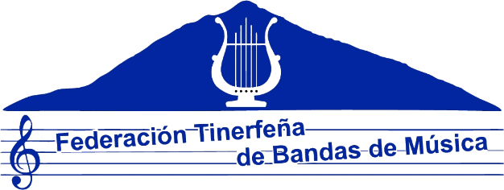

FEDERACION TINERFEÑA DE BANDAS DE MUSICA

Ayudas y subvenciones públicas recibidas

Ejercicio 2023

Cabildo Insular de Tenerife (Dirección General de Cultura) 144.000,00€

Remanente Cabildo Insular (Dirección General de Cultura)
156.000,00€

Gobierno de Canarias (especial día de Canarias 2023)
5.000,00€

